CC70 Scheda creata il 7 settembre 2026
Descrizione storico-bibliografica
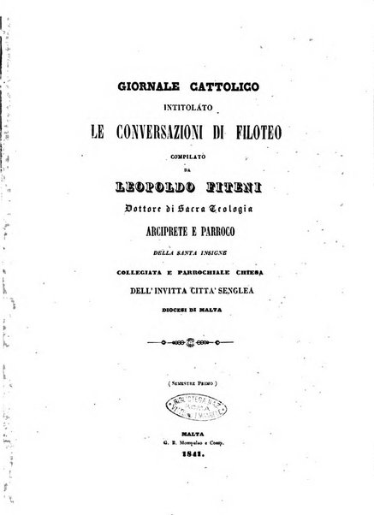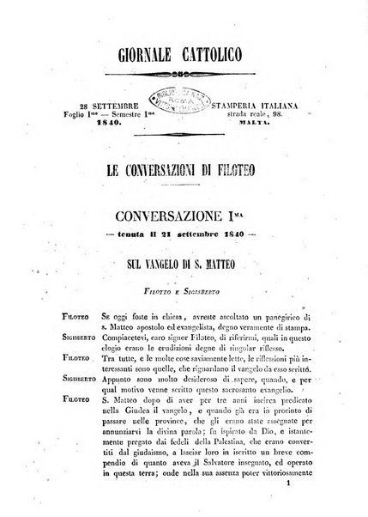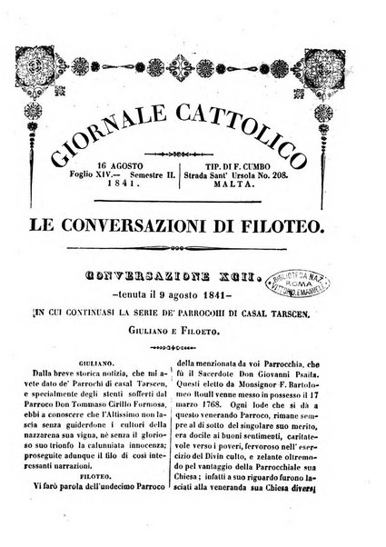
*Giornale cattolico intitolato Le conversazioni di Filoteo / compilato da Leopoldo Fiteni arciprete e parroco dell'invitta città Senglea, Diocesi di Malta. - Semestre 1, foglio 1. (28 settembre 1840)-semestre 2, foglio 14 (16 agosto 1841). – Malta : G.B. Moropalao e Comp., 1840-1841. - 2 volumi ; 23 cm. ((Settimanale. - IEI0105393
Titolo distintivo: Le *conversazioni di Filoteo
Variante del titolo: *Giornale cattolico Le conversazioni di Filoteo
Autore: Fiteni, Leopoldo
Copia digitale:
-1(1840)-2(1841) a: http://digitale.bnc.roma.sbn.it/tecadigitale/emeroteca/classic/IEI0105393
-2(1841) a: https://books.google.it/books?id=RDBm3g3wc04C&printsec=frontcover&hl=it#v=onepage&q&f=false

Il *vero gesuita : giornaletto profetico industriale e religioso, intendo a dirigere la grande reazione industriale e religiosa di tutta la cristianità onde fondare la vera compagnia di Gesù. - Malta : [s.n.], 1845. - 1 volume. - TO01188140
L’*anno di grazia 1846. - Malta : [s.n.], 1846. - 1 volume.
La *lega cattolica. - Malta : [s.n.], 1846. - 1 volume.
Autore: Corvaja, Giuseppe [Corvaia, Giuseppe Nicola]

*Serpinella : ossia miscellanea gaulo melitense. – [Malta : s.n., 1846-1849]. - 4 volumi ; 28 cm. ((Settimanale. - IEI0105546
Soggetto: Cultura – Malta – 1846-1849

L'*ordine : giornale politico-religioso. - [Valletta : s.n., 1849-1902]. – 54 volumi ; 49 cm. ((Settimanale. - Descrizione basata su: anno 20, n. 968 (6 febbraio 1868). - LO10762769

La *Sacra famiglia : periodico mensile, esclusivamente religioso. - Anno 1, n. 1 (febbraio 1896)- . - Malta : F. Mizzi, [1896-1900]. – 5 volumi ; 24 cm. - IEI0105590

La *sede del Papa : sempre giornale politico-religioso. - Malta : Tip. Puglisevich, 1901-1902. – 2 volumi ; 40 cm. ((Settimanale. - Descrizione basata su: anno 2, n. 88 (16 agosto 1902). - LO10794364

*Luce e verità : rivista mensile per il clero e le famiglie colte. – Anno 1 (1905)- . - Valletta : Tip. Empire Press, 1905. – 1 volume ; 27 cm. ((Direttore Proprietario: S. Frendo de' Mannarino. - IEI0483028
Autore: Frendo de' Mannarino, Salvatore

Soggetto: Cattolicesimo – Malta – 1840-1905

Informazioni storico-bibliografiche
Nel maggio del 1845 il C. si inseriva nel dibattito tra gesuiti e protestanti sulla opportunità di fondare un collegio gesuitico nell'isola, con un suo Progetto d'un convitto cosmopolita in Malta e, nel successivo mese di giugno, lanciò un nuovo giornale, Il Vero Gesuita, cui fece seguito, l'anno seguente, L'Anno di grazia 1846 (Cingari, pp. 126 ss.). Partecipe degli entusiasmi che aveva suscitato nel giugno 1846 l'elezione di Pio IX, stampava nel settembre successivo un nuovo giornale, La Lega cattolica, per mezzo del quale cercò di attirare su di sé e sulle sue teorie l'interesse degli ambienti cattolici e dello stesso pontefice.
https://www.treccani.it/enciclopedia/giuseppe-nicola-corvaia_%28Dizionario-Biografico%29/.

C’erano anche vari tentativi di polarizzare in maniera diversa lo scontro politico, come quello fatto dal giornale anglofilo, per la verità poco diffuso, La sede del Papa. Il giornale tendeva ad enfatizzare lo scontro religioso, dividendo Malta in clericali e anti-clericali piuttosto che in pro-italiani e pro-britannici. ` E in fondo un’anticipazione di tendenze che negli anni a venire saranno molto seguite (in particolare nei tardi anni Venti, negli anni Trenta e nei Sessanta), ma che all’epoca non avevano molti riscontri. Di sicuro durante la questione dei matrimoni era possibile identificare due posizioni assai differenti nei due partiti più grandi; la “clericale” o “ultramontanista” di Savona e Panzavecchia e quella “anticlericale” e “liberale” di Mizzi e Mifsud. L’iniziativa di Mizzi del 1901 non era meno populista e nazionalista di quella savoniana del 1896. Si potrebbe essere tentati di identificare la posizione pro-italiana con quella anticlericale in virtù dell’attitudine critica verso l’autorità costituita e gli abusi di potere, di natura civile o ecclesiastica, mentre la posizione pro-britannica sembrava implicare un grande rispetto per le gerarchie e una visione del mondo più assolutistica. LA LUNGA STRADA PER IL GOVERNO RESPONSABILE: POLITICA E SOCIETA’ MALTESI SOTTO UNA COSTITUZIONE NON RAPPRESENTATIVA 1903-1919, p.128

Note e riferimenti bibliografici
- Il Risorgimento Italiano visto da Malta / Nicolo Bucaria, 2011, Girodivite
- Sergio Portelli, La stampa periodica in italiano a Malta, Malta University Press 2010, 276 pp. Recensione
- G. Cingari, Problemi del Risorgimento meridionale, Messina-Firenze 1965, pp. 108 s., 111, 126 ss., 137, 142 s
- Évolution et caractéristiques de l’institutionnalisation du français en milieu scolaire maltais entre 1850 et 1900 / Noël Caruana Dingli et Anthony Aquilina, p. 65-81 https://doi.org/10.4000/dhfles.3035

